Note d'information
Du Haut Commissariat au Plan
Relative aux indices du commerce extérieur
du troisième trimestre 2022

Hausse des indices des valeurs unitaires à l’importation de 26,6% et à l’exportation de 22,8%.

L’indice des valeurs unitaires à l’importation a enregistré une hausse de 26,6% au cours du troisième trimestre 2022 par rapport au même trimestre de 2021. Cette évolution résulte principalement de l’augmentation des valeurs unitaires de l’«énergie et lubrifiants» de 76,9%, des «demi-produits» de 32,0%, de l’«alimentation, boissons et tabacs» de 30,8%, des «produits bruts d’origine minérale» de 97,0%, des «produits finis d’équipement industriel» de 7,5%, des «produits finis de consommation» de 1,9% et des «produits bruts d’origine animale et végétale» de 12,7%.

L’indice des valeurs unitaires à l’exportation a, de son côté, connu une hausse de 22,8% au cours du troisième trimestre 2022 par rapport au trimestre correspondant de l’année précédente. Cette augmentation s’explique essentiellement par la hausse des valeurs unitaires des «demi-produits» de 56,3%, des «produits bruts d’origine minérale» de 61,3%, des «produits finis d’équipement industriel» de 19,7%, des «produits finis de consommation» de 3,9%, des «produits bruts d’origine animale et végétale» de 20,3%, de l’«alimentation, boissons et tabacs» de 2,0% et de l’«énergie et lubrifiants» de 30,4%.

INDICE DU COMMERCE EXTERIEUR
(Base 100 : 2019)
INDICE DES VALEURS UNITAIRES PAR GROUPEMENT D’UTILISATION
Groupement d’utilisation | 3ème Trimestre 2021 | 3ème Trimestre 2022 | Var %
IMPORTATIONS | 107,4 | 136,0 | 26,6
1- Alimentation, boissons et tabacs | 121,6 | 159,0 | 30,8
2- Energie et lubrifiants | 96,4 | 170,5 | 76,9
3- Produits bruts d’origine animale et végétale | 139,3 | 157,0 | 12,7
4- Produits bruts d’origine minérale | 97,5 | 192,1 | 97,0
5- Demi-Produits | 113,6 | 150,0 | 32,0
6- Produits finis d’équipement agricole | 94,3 | 113,0 | 19,8
7- Produits finis d’équipement industriel | 97,5 | 104,8 | 7,5
8- Produits finis de consommation | 109,7 | 111,8 | 1,9
EXPORTATIONS | 115,6 | 142,0 | 22,8
1- Alimentation, boissons et tabacs | 102,3 | 104,3 | 2,0
2- Energie et lubrifiants | 99,6 | 129,9 | 30,4
3- Produits bruts d’origine animale et végétale | 129,6 | 155,9 | 20,3
4- Produits bruts d’origine minérale | 115,4 | 186,1 | 61,3
5- Demi-Produits | 153,4 | 239,8 | 56,3
6- Produits finis d’équipement agricole | 97,1 | 95,6 | -1,5
7- Produits finis d’équipement industriel | 100,7 | 120,5 | 19,7
8- Produits finis de consommation | 101,6 | 105,6 | 3,9
Source : Division des Indices Statistiques.

INDICE DU COMMERCE EXTERIEUR
(Base 100 : 2019)

INDICES TRIMESTRIELS DES VALEURS UNITAIRES
 |  | EXPORTATIONS | IMPORTATIONS
2020 | 1er trim. | 97,4 | 96,9
2020 | 2ème trim. | 98,4 | 97,1
2020 | 3ème trim. | 97,3 | 94,0
2020 | 4ème trim. | 97,3 | 93,3
2021 | 1er trim. | 99,2 | 98,1
2021 | 2ème trim. | 106,0 | 103,5
2021 | 3ème trim. | 115,6 | 107,4
2021 | 4ème trim. | 121,2 | 111,7
2022 | 1er trim. | 124,2 | 124,3
2022 | 2ème trim. | 135,7 | 134,8
2022 | 3ème trim. | 142,0 | 136,0
Source : Division des Indices Statistiques.

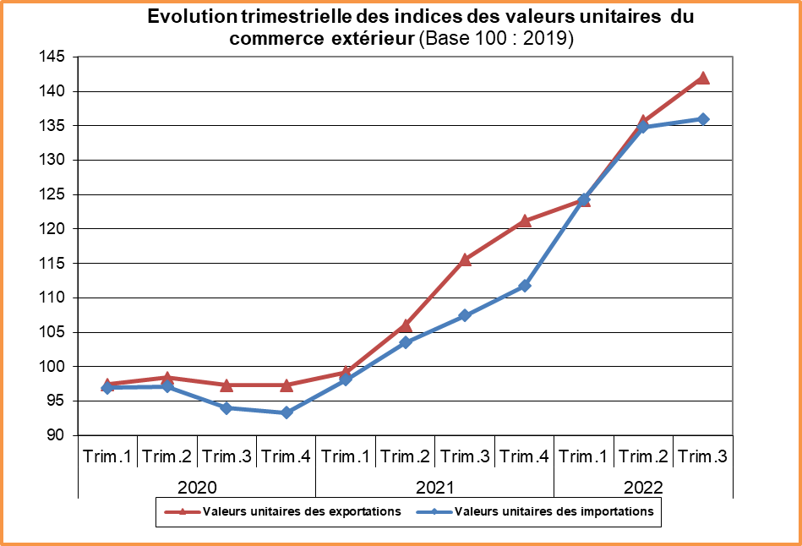
Source : Division des Indices Statistiques.

